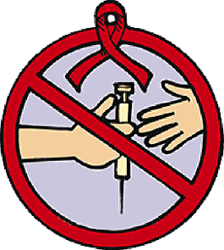***Конкурс творческих работ обучающихся и студентов***

***«Мы за здоровый образ жизни!»***

***Номинация: «Литературное творчество»***

**«Наркотикам—НЕТ!»**

**Автор: Ребась Филипп Павлович,** 9а класс

**Руководитель: Ничкова Т.А.,**

учитель русского языка и литературы

Остановитесь, шприцы отбросьте!

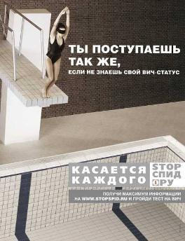Вам мнится: призрак дурмана отринул печали –

Многие именно так начинали,

И было все очень красиво…

Легкий туман в голове, компания.

Шприц, а к нему – сигарета.

К черту советы и назидания!

Тысячу раз вы слышали это.

И вот вы уже то в кафе, то в баре.

Сегодня дома, завтра – в подвале.

Новые лица, друзья и подруги,

Новая жизнь в заколдованном круге.

Дальше – больше…

Дурман в голове, а ноги ватные.

Дикий взгляд, безумные лица,

И вот уже «скорая» к кому-то мчится.

Печалятся матери, отцы в тревоге.

Неверную ребенок выбрал дорогу,

Нетвердой походкой шагает к бездне.

Шаг… в никуда со скалы отвесной.

Дружки-наркоманы, жизнь в подворотне,

Дверь в эту жизнь – заклинаю - захлопни.

Глаза раскрой и начни все сначала,

Уродлива жизнь в наркоугаре.

Наркоторговец вцепится в жертву и держит крепко.

Вряд ли встретишь врага опаснее,

Последствия от него ужасные.

Слабый духом? Отсутствует воля?

Будешь жить у порока в неволе.

Только не жить, а прозябать:

Жизнью это нельзя назвать.

Жизнь наркомана сродни кошмару,

Промчатся годы в наркоугаре.

Всем известно, век наркомана не долог,

А короток, страшной жизни осколок.

Брось шприц, остановись!

Мать обними и ей поклонись.

Ты в этот мир пришел не за этим!

Слушайте, взрослые! Слушайте, дети!

Нам с наркотиками не по пути,

Другой дорогой решили идти.

Вы только вокруг оглянитесь, ребята,

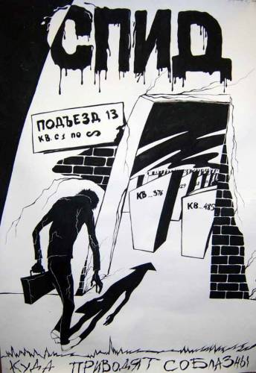Дел интересных – край непочатый:

Спорт, учеба, туризм, путешествия –

Это же лучше, чем путь к бесчестию.

Слышишь, чужой беды не бывает.

Эти слова из нас каждый знает.

Протянем руку: он, я, ты тоже.

Если не мы, то скажите, кто же?

Нет пьянству, нет – алкоголю!

Ну а наркотикам – нет тем более!

Да творчеству, спорту, походам!

Выберите по душе дорогу.

Мы змию алчному скажем «нет»!

В нас с детства выработан иммунитет.

Здоровому образу жизни «да»!

И следовать будем ему всегда.